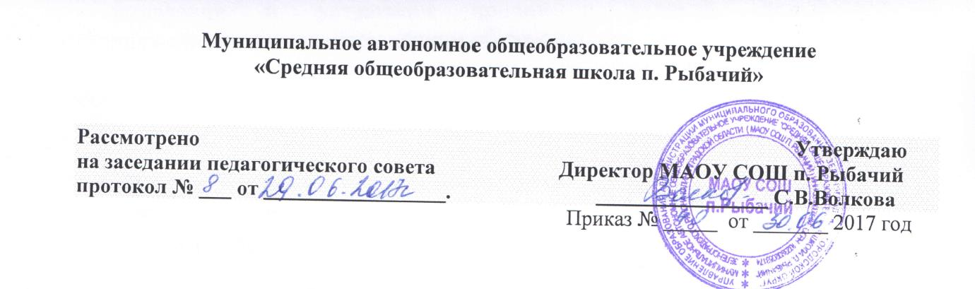

**ПОЛОЖЕНИЕ**

**О ПРОГРАММЕ РАЗВИТИЯ ШКОЛЫ**

**1.Общие положения**

1.1. Положение о программе развития образовательной организации разработано на основании Федерального закона Российской Федерации от 29 декабря 2012 г. N 273-ФЗ «Об образовании в Российской Федерации» и другого действующего законодательства.

1.2 Настоящее Положение определяет принципы разработки, содержание и критерии экспертной оценки Программы развития образовательной организации, реализующей программы начального, основного среднего общего образования (далее - Программа).

Программа является основным стратегическим управленческим документом, регламентирующим и направляющим ход развития образовательной организации. Программа носит среднесрочный характер и ее действие рассчитано на 5 лет.

1.3. Программа является документом прямого действия. Программа отличается наличием описания четко и детально спланированных действий (мероприятий), сроков их осуществления, ответственных исполнителей и необходимых ресурсов.

Структура Программы включает следующие разделы: пояснительная записка, информационно-аналитическая справка о школе, цели и задачи, кадры, содержание, механизм реализации, материально-техническое обеспечение и финансирование, ожидаемые результаты.

1.4. Программа отличается от традиционного плана мероприятий опорой на системные, проектные, программно-целевые и стратегические подходы к планированию, наличием (в кратком изложении) информационно-аналитического и прогностического обоснования, определением и описанием главных параметров желаемого будущего (целей перехода) и путей перехода к этому будущему от нынешнего состояния.

Цель программы: перевод общеобразовательного учреждения в качественно новое состояние, соответствующее требованиям государственных образовательных стандартов второго поколения.

Основные задачи программы:

- обновление содержания образования и педагогических технологий через введение ФГОС второго поколения;

- развитие кадрового потенциала школы, повышение профессиональной компетентности педагогов;

- формирование и развитие школьной системы оценки качества образования;

- развитие системы оценки личных достижений обучающихся.

- формирование системы работы с одаренными детьми;

-создание условий и инновационных механизмов развития системы воспитания и дополнительного образования детей;

- укрепление и сохранение здоровья детей;

- модернизация материально-технической базы школы

- разработка стратегических и конкретных целей развития образовательного учреждения.

- определение стратегии и конкретного плана действий, обеспечивающих достижение спланированных желаемых результатов и достижение целей.

Сроки реализации: с 2017 по 2021 год.

**3. Функции Программы**

Программа выполняет следующие функции:

а) нормативную, то есть является документом, обязательным для выполнения в полном объеме;

б) целеполагания, то есть определяет ценности и цели, ради достижения которых она введена в образовательной организации;

в) определения перспектив развития образовательной организации;

г) процессуальную, то есть определяет логическую последовательность мероприятий по развитию образовательной организации, организационные формы и методы, средства и условия процесса развития образовательного учреждения;

д) оценочную, то есть выявляет качественные изменения в образовательном процессе посредством контроля и мониторинга хода и результатов реализации Программы.

**4. Характерные особенности Программы развития.**

4.1. Предмет Программы - инновационная деятельность по развитию образовательного учреждения.

4.2. Инновационная деятельность есть деятельность, направленная на:

- определенные сознательные изменения с целью творческого улучшения развития образовательно-воспитательной технологии, качества обучения, воспитания и развития школьников;

- диалектический процесс развития педагогического реформирования (развитие новых систем на основе возрождения передовых и новаторских идей, относительность опыта для себя и для социума в массовой практике).

4.3. Инновационная деятельность в процессе реализации Программы включает в себя стадии инициации, экспертизы, принятия решений и реализации нововведения.

4.4. Критериями эффективности инновационной деятельности в процессе реализации Программы являются: новизна (абсолютная, локально-абсолютная, условная, субъективная), оптимальность (затрата сил и средств), высокая результативность, возможности творческого применения инновации в массовом опыте.

**5. Требования к программе развития**

5.1. Инновационный характер Программы, опора при ее разработке на опыт и традиции разработки программ развития.

5.2. Проектный характер Программы, необходимость опоры на методологию управления проектами.

5.3. Связь Программ с региональными программами развития образования и программами реализации крупных нововведений в образовании.

5.4. Возможность широкого общественного участия в разработке и обсуждении Программы.

5.5. Акцент на опережающем ресурсном обеспечении Программы развития.

**6. Структура программы развития**

6.1. Примерный объем Программы при следующей структуре составит 75-80 страниц:

1. Паспорт программы развития.

2. Информационно-аналитическая справка о состоянии и перспективах развития образовательного учреждения.

3. Цели и задачи Программы и общая стратегия их реализации в образовательной организации.

4. Описание ожидаемых результатов реализации Программы и целевые индикаторы - измеряемые количественные и качественные показатели решения поставленных задач и хода реализации Программы по годам

5. Конкретный план и план-график программных мер, действий, мероприятий, обеспечивающих развитие образовательной организации.

6. Финансовое обеспечение выполнения программы.

**7. Порядок утверждения Программы**

7.1.Программа обсуждается на заседании педагогического совета образовательной организации, согласовывается с учредителем и утверждается директором школы.

**8. Предполагаемые результаты реализации Программы развития.**

8.1. Освоение эффективных образовательных технологий в деятельности школы, совершенствование используемых методов обучения и воспитания, которые будут способствовать развитию у школьников мотивации к обучению и получению высокого уровня знаний, формированию базовых ключевых компетентностей. Исследовательская деятельность поможет реализовать творческий потенциал обучающихся, повысит их интеллектуальный уровень.

8.2. Создание условий для медико-психологического сопровождения детей будет способствовать сохранению и укреплению здоровья обучающихся, формированию у них потребности в здоровом образе жизни, социальному и профессиональному самоопределению.

8.3. Программно-целевой подход к учебно-воспитательной работе школы позволит определить главные целевые ориентиры школы и повысит уровень интеллектуального, нравственного, физического, эстетического развития личности ребенка через разработку соответствующих мероприятий.

8.4. Повышение профессионального мастерства педагогов будет способствовать повышению качества обучения и воспитания школьников, внедрению личностно-ориентированного образования, что в конечном итоге приведет к созданию оптимальной модели школы, способствующей максимальному раскрытию творческого потенциала педагогов и обучающихся, сохранению и укреплению их здоровья.

8.5. Проведение диагностических и мониторинговых исследований образовательного процесса позволит своевременно выявлять и устранять недостатки и сбои в организации педагогической и учебно-воспитательной деятельности.

8.6.Укрепление материально-технической базы школы будет способствовать эффективной реализации данной программы.

**9. Критерии экспертной оценки Программы развития.**

9.1. Для экспертной оценки Программы используются следующие критерии:

1. Актуальность (нацеленность на решение ключевых проблем развития образовательной организации).

2. Прогностичность (ориентация на удовлетворение "завтрашнего" социального заказа на образование и управление школой, и учет изменений социальной ситуации).

3. Эффективность (нацеленность на максимально возможные результаты при рациональном использовании имеющихся ресурсов).

4. Реалистичность (соответствие требуемых и имеющихся материально-технических и временных ресурсов (в том числе - возникающих в процессе выполнения Программы) возможностям).

5. Полнота и целостность Программы, наличие системного образа школы, образовательного процесса, отображением в комплексе всех направлений развития.

6. Проработанность (подробная и детальная проработка всех шагов деятельности по Программе).

7. Управляемость (разработанный механизм управленческого сопровождения реализации Программы).

8. Контролируемость (наличие максимально возможного набора индикативных показателей).

9. Социальная открытость (наличие механизмов информирования участников работы и социальных партнеров).

10. Культура оформления Программы (единство содержания и внешней формы Программы, использование современных технических средств).